شرکت پیشگامان انرژی نورا تک
مدیر محترم پروژه
موضوع: احداث نیروگاه خورشیدی 20 مگاواتی زارچ یزد

با سلام و احترام،
پیرو نامه شماره 101/101/405 مورخ 24/03/1405 به استحضار میرساند جهت بررسی و اظهار نظر در رابطه با هزینه های ادعا شده میبایست مستندات و مدارک درخواستی با نامه رسمی به این شرکت اعلام گردد.
باتوجه به ارسال برخی از مدارک درخواستی در نامه 17/03/1405 بعد از گذشت 7 روز در تاریخ 24/03/1405 بصورت غیر رسمی، خواهشمند است با قید فوریت نسبت به تکمیل و ارسال مدارک درخواستی اقدامات لازم صورت گیرد.
همچنین باتوجه به تاخیرات متعدد پیمانکار در زمینه حمل محموله پنل ها تاکنون ضمن لزوم تسریع در انجام فعالیت های مورد نیاز تاکید میگردد کلیه عواقب احتمالی ناشی از تاخیرات پروژه احداث نیروگاه 20 مگاواتی زارچ بر عهده و مسئولیت پیمانکار محترم میباشد.

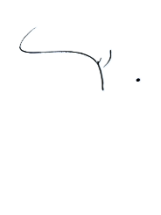

با تشکر
حمیدرضا دبیری
مدیر پروژه

